**Федеральное государственное автономное образовательное учреждение высшего образования «Национальный исследовательский университет ИТМО»**

**Факультет программной инженерии и компьютерной техники**

**Лабораторная работа №6**

**«**Обмен данными с ВУ по прерыванию**»**

**Вариант 1560**

Студент: Кустарев Иван Павлович

P3115

Преподаватель: Ткешелашвили Н.М.

Оценка: __________

Подпись преподавателя: __________

Санкт-Петербург 2021

Задание:

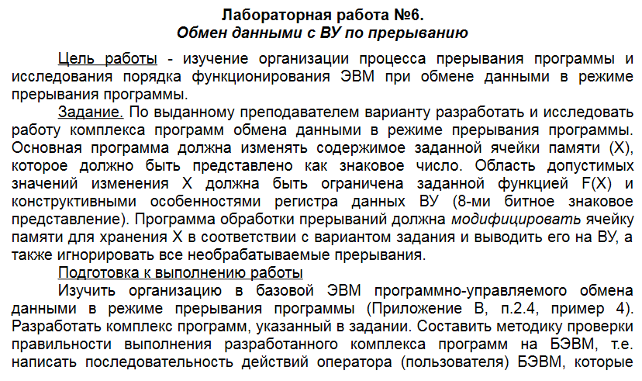

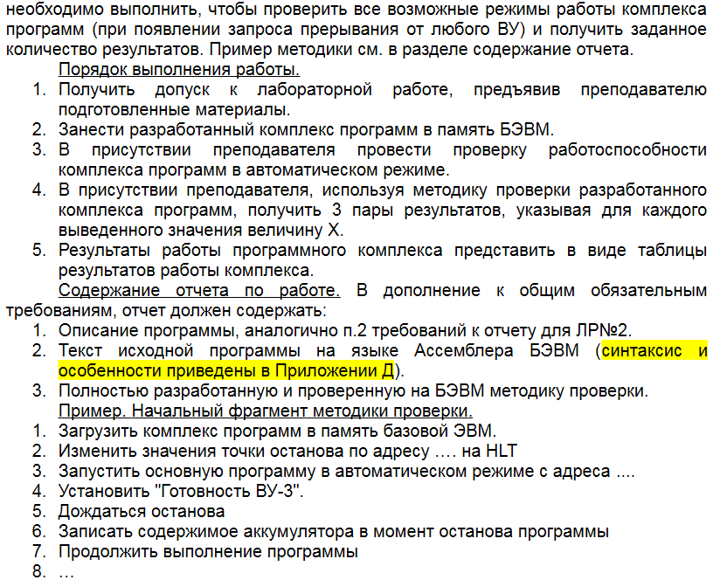

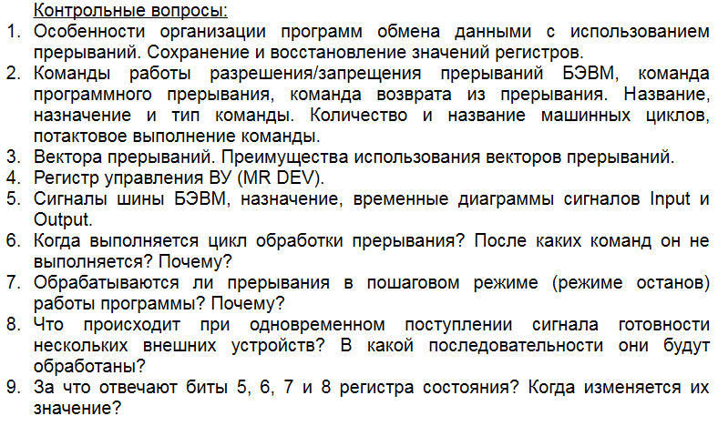

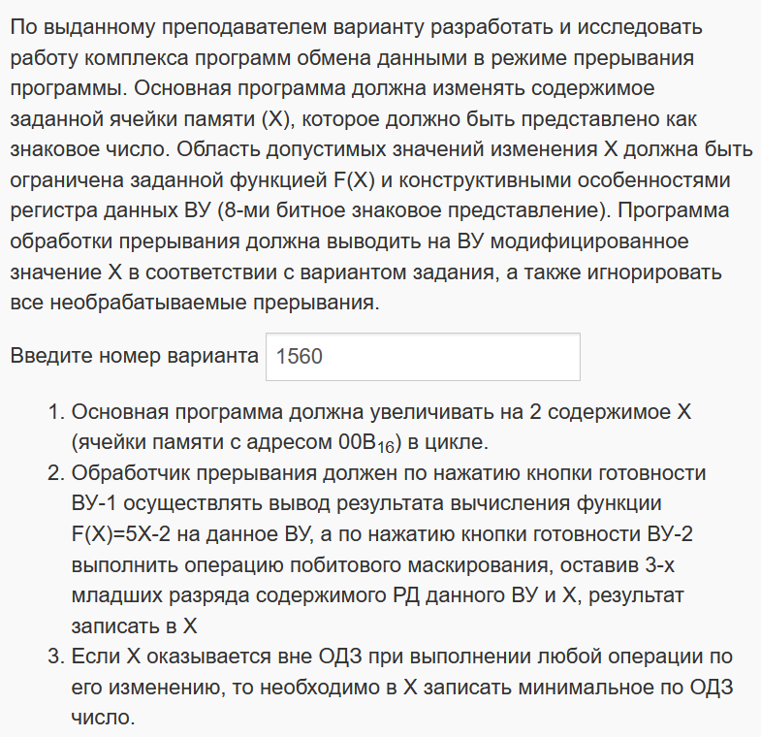

Программа на языке ассемблера БЭВМ:

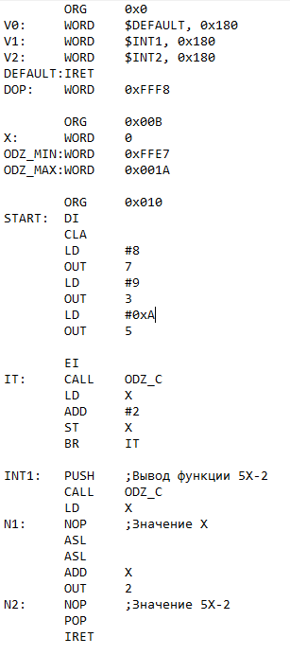

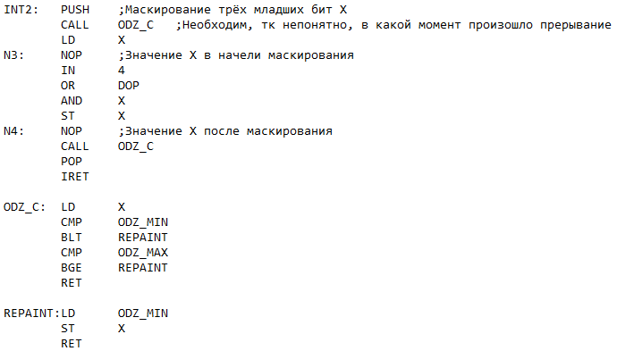

Описание программы:

|  |  |
| --- | --- |
| Назначение программы и реализуемые ею функция (формула) | Программа содержит в себе переменную X, которую циклически увеличивает на 2. При выходе после любой операции изменения X за пределы ОДЗ, X заполняется наименьшим, возможным по ОДЗ числом (-25). При обнаружении флага готовности на ВУ-1 на него выводится значение функции: 5X-2. При обнаружении флага готовности на ВУ-2 происходит маскировка младших трёх бит в соответствии с младшими тремя битами значения в DR ВУ-2. |
|  |
| ОДЗ для X | -2510;2510 |

Методики проверки:

|  |  |
| --- | --- |
| ВУ-1 | 1.Задать какое-то значение в X (Оно может остаться стандартным, но тогда первая итерация не даст никаких особых результатов, но при этом затратит время, тк точки останова будут)  2. Поставить вместо NOP с метками N1 и N2 HLT.  3. Запускаем программу.  4. При первой остановке в аккумуляторе содержится значение X в данный момент времени, запоминаем его и продолжаем работу БЭВМ.  4. При следующей остановке в аккумуляторе содержится значение функции 5X-2. Проверяем его, сверяем с выводом на ВУ-1 |
| ВУ-2 | 1.Задать какое-то значение в X (Оно может остаться стандартным, но тогда первая итерация не даст никаких особых результатов, но при этом затратит время, тк точки останова будут)  2. Поставить вместо NOP с метками N3 и N4 HLT.  3. Запускаем программу.  4. При первой остановке в аккумуляторе содержится значение X в данный момент времени, запоминаем его и продолжаем работу БЭВМ.  4. При следующей остановке в аккумуляторе содержится значение функции X с замаскированными последними тремя битами в соответствии с последними тремя битами ВУ-2. Проверяем правильность поученных значений. |

Вывод:

Понял принцип работы в управляемом прерываниями режиме с внешними устройствами, плюсы и минусы такого подхода относительно синхронного и асинхронного взаимодействия, каким образом это реализовано в БЭВМ. Попрактиковался в такой работе с внешними устройствами.